Phiên bản 2 Hướng dẫn của OCIMF về Thiết bị An toàn và Phụ tùng Dự phòng An toàn Quan trọng
maritimecyprus
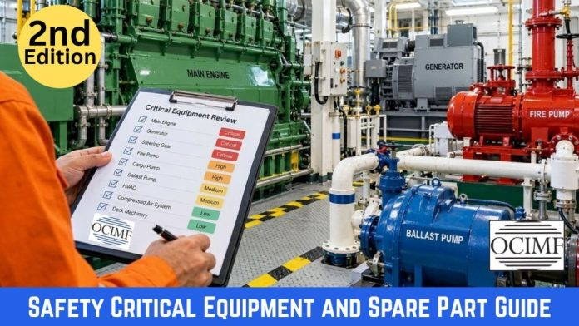
Diễn đàn Hàng hải Quốc tế các Công ty Dầu khí (OCIMF) đã công bố một tài liệu thông tin mới. Đây thực sự là một sáng kiến rất đáng hoan nghênh đối với ngành hàng hải.
Mục đích của tài liệu thông tin này là cung cấp hướng dẫn về các phụ tùng dự phòng an toàn quan trọng (safety critical spare parts) để các công ty xem xét khi xây dựng Hệ thống Quản lý An toàn (SMS). Hướng dẫn này cũng có thể áp dụng cho các công ty quản lý bất kỳ loại tàu nào.
Thiết bị an toàn quan trọng là gì?
Thiết bị an toàn quan trọng (Safety Critical Equipment – SCE) là một thiết bị riêng lẻ, một hệ thống điều khiển hoặc một thiết bị bảo vệ riêng lẻ mà trong trường hợp xảy ra một điểm hỏng đơn lẻ (single-point failure) có thể dẫn đến một tình huống nguy hiểm, gây ra tai nạn hoặc làm thay đổi trạng thái của thiết bị dự phòng/thiết bị được bố trí kép và làm giảm khả năng dự phòng của hệ thống.
Phụ tùng dự phòng an toàn quan trọng (Safety Critical Spare Parts) là những bộ phận, linh kiện liên quan đến việc bảo dưỡng và sửa chữa thiết bị an toàn quan trọng.
Mục đích của tài liệu thông tin này là cung cấp hướng dẫn về thiết bị an toàn quan trọng và các phụ tùng dự phòng liên quan, để các công ty xem xét khi xây dựng SMS phù hợp với Bộ luật Quản lý An toàn Quốc tế (ISM Code) của IMO.
Tài liệu đưa ra một phương pháp tiếp cận chủ động dựa trên rủi ro (proactive risk-based approach) nhằm:
- xác định;
- lập hồ sơ/tài liệu hóa; và
- duy trì
các thiết bị an toàn quan trọng và các phụ tùng dự phòng an toàn quan trọng liên quan.
1. Phạm vi
ISM Code áp dụng đối với tất cả các tàu có GT từ 500 trở lên, bao gồm giàn khoan di động tự hành (MODUs) và một số tàu hoạt động ngoài khơi. Ngoài ra, các quốc gia đăng ký tàu có thể lựa chọn áp dụng ISM Code đối với các loại tàu và kích cỡ tàu khác.
Tài liệu này nhấn mạnh một số vấn đề cần xem xét đối với tàu chở dầu và tàu chở hóa chất, tuy nhiên cũng có thể áp dụng tương tự cho các công ty quản lý bất kỳ loại tàu hoặc công trình nổi nào.
Các thuật ngữ company (công ty), ship operator (người khai thác tàu) và owner (chủ tàu) thường được sử dụng thay thế cho nhau. Trong phạm vi tài liệu này, thuật ngữ “company” được sử dụng để chỉ tổ chức chịu trách nhiệm áp dụng SMS cho tàu hoặc các tàu.
2. Các yêu cầu và cách làm chủ yếu của ngành
Phần này xem xét các quy định hiện hành của ngành, cách các quy định đó xử lý vấn đề thiết bị an toàn quan trọng và các phụ tùng dự phòng liên quan, đồng thời nhấn mạnh sự cần thiết phải có sự rõ ràng khi xây dựng SMS.
Ở mức tối thiểu thì công ty phải xây dựng một SMS đáp ứng các yêu cầu được quy định trong ISM Code.
Mục 1.2.2 của ISM Code quy định rằng các mục tiêu quản lý an toàn của công ty phải:
- đánh giá tất cả các rủi ro đã được xác định đối với tàu, con người và môi trường; và
- thiết lập các biện pháp bảo vệ thích hợp.
Ngoài ra, Mục 8 của ISM Code quy định các yêu cầu về khả năng sẵn sàng ứng phó tình huống khẩn cấp trên tàu.
Việc xác định thiết bị an toàn quan trọng và sử dụng các phụ tùng dự phòng an toàn quan trọng là những bước then chốt để đáp ứng các yêu cầu này.
2.1. Yêu cầu về bảo dưỡng theo ISM Code
Mục 10 của ISM Code thiết lập các tiêu chuẩn tối thiểu đối với việc bảo dưỡng tàu và thiết bị, trong đó bao gồm yêu cầu phải xác định ra các thiết bị và hệ thống kỹ thuật mà sự cố hỏng hóc đột ngột trong khai thác có thể dẫn đến tình huống nguy hiểm.
Mặc dù ISM Code không trực tiếp sử dụng các thuật ngữ “critical” (quan trọng) hoặc “safety critical” (an toàn quan trọng) nhưng ngành hàng hải nhìn chung chấp nhận thuật ngữ “safety critical” để mô tả các thiết bị thuộc loại này.
Mục 10 cũng yêu cầu SMS phải thúc đẩy độ tin cậy của các thiết bị đã được xác định, thông qua thiết kế, bảo dưỡng có kế hoạch, kiểm tra và thử nghiệm.
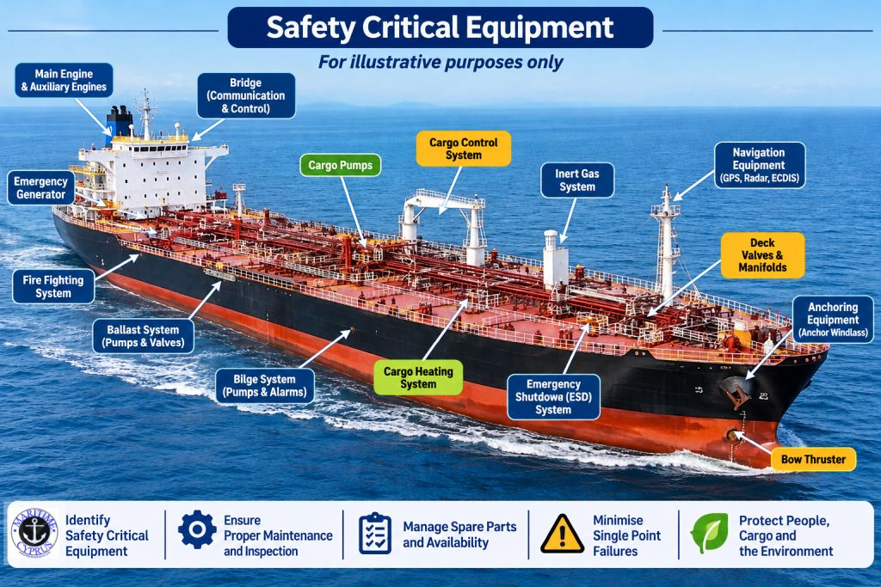
3. Vai trò của các tổ chức đăng kiểm đối với phụ tùng dự phòng
Vai trò của các tổ chức đăng kiểm đối với phụ tùng dự phòng đã thay đổi trong những năm gần đây. Các yêu cầu trước đây của đăng kiểm về một số loại phụ tùng cụ thể, dựa trên các khuyến nghị của Hiệp hội các Tổ chức Phân cấp Tàu quốc tế (IACS), hiện đã được thay thế bằng các hướng dẫn (guidance). Điều quan trọng cần lưu ý là các hướng dẫn của đăng kiểm mang tính chung chung (generic) và có thể không bao quát tất cả các rủi ro.
OCIMF đề cập đến quản lý rủi ro và nhận diện mối nguy hiểm trong tài liệu Management and Self Assessment (MSA) Guidance, cụ thể tại:
Element 4: Vessel Reliability and Maintenance including Critical Equipment
(Yếu tố 4: Độ tin cậy và bảo dưỡng tàu, bao gồm thiết bị quan trọng), với các tài liệu riêng dành cho:
- Tanker Management and Self Assessment (TMSA) – Đánh giá và tự đánh giá quản lý tàu chở dầu;
- Offshore Vessel Management and Self Assessment (OVMSA) – Đánh giá và tự đánh giá quản lý tàu hoạt động ngoài khơi.
Công ty cần có một chiến lược quản lý rủi ro được xây dựng nhằm xác định ra các mối nguy hiểm và rủi ro tiềm ẩn; quản lý các rủi ro khai thác liên quan đến Sức khỏe, An toàn, An ninh và Môi trường (HSSE); và tuân thủ các yêu cầu của ISM Code.

4. Vai trò của kiểm tra, đánh giá
Các đánh giá viên ISM (ISM auditors), người đánh giá MSA, thanh tra của cơ quan quản lý hoặc đăng kiểm và inspector của OCIMF đóng vai trò quan trọng trong việc bảo đảm các công ty áp dụng những quy trình phù hợp. Tuy nhiên, nhìn chung, một đánh giá viên rất khó xác định được liệu công ty đã xem xét thiết bị an toàn quan trọng ở mức độ chi tiết phù hợp hay chưa. Điều mà họ có thể đánh giá là liệu công ty có áp dụng nhất quán các quy trình phù hợp, phù hợp với ISM Code và các cách làm tốt của ngành hàng hải hay không.
5. Không nên chỉ đơn giản tuân thủ các quy định và cách làm hiện có
Việc chỉ đơn giản tuân theo các bộ luật và cách làm hiện có của ngành có thể không đủ để kiểm soát tất cả các rủi ro. Sau khi xảy ra một sự cố, có thể phát sinh các vấn đề hoặc tranh chấp pháp lý, trong đó có cáo buộc rằng:
- việc không có các phụ tùng dự phòng thích hợp trên tàu đã góp phần gây ra sự cố; hoặc
- việc thiếu phụ tùng đã làm suy giảm khả năng của tàu trong việc ứng phó hiệu quả với sự cố.
Các công ty có thể cân nhắc việc xin tư vấn pháp lý về vấn đề này, và đưa kết quả tư vấn vào chiến lược duy trì thiết bị an toàn quan trọng và áp dụng các phụ tùng dự phòng an toàn quan trọng.
Tải bản đầy đủ của Hướng dẫn tại: https://maritimecyprus.com/wp-content/uploads/2026/11/OCIMF-Safety-Critical-Equipment-Guidance-2026_c.pdf
--------------------------------------------

